**TP - La résistance aux antibiotiques, un enjeu de santé publique**

En février 2017, l’OMS a publié une liste de bactéries résistantes représentant une menace à l’échelle mondiale.

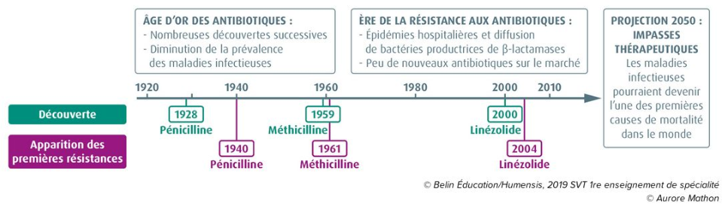

**A. Un constat : évolution de l’antibiorésistance mondiale.**

La principale cause de l’accélération de l’antibiorésistance est la surconsommation des antibiotiques, principalement en médecine de ville où la consommation a augmenté entre 2007 et 2017. En santé humaine, la consommation d’antibiotiques est essentiellement faite en ville (93 % contre 7 % à hôpital). Dans les élevages, l’utilisation abusive d’antibiotiques dans la nourriture animale dans le seul intérêt d’assurer leur croissance plus rapide et non plus pour les préserver de certaines maladies a entraîné une contamination massive d’antibiotiques Les antibiotiques ingérés par la faune sont éliminés dans l’environnement où certains antibiotiques y sont stables et persistent.([source](https://planet-vie.ens.fr/thematiques/microbiologie/bacteriologie/la-resistance-aux-antibiotiques))

[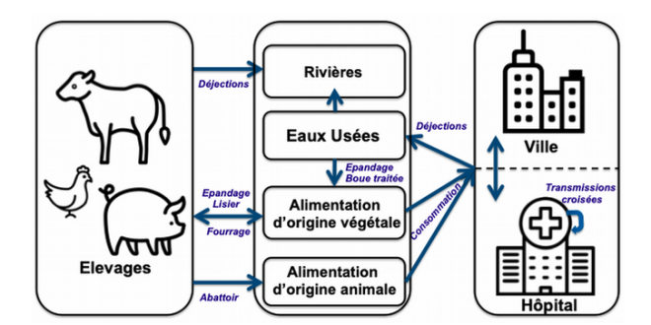](https://svtlyceedevienne.files.wordpress.com/2022/04/diffusion-antibiotique.png)

Les bactéries se propagent via l’alimentation et les déjections. L’environnement a un rôle de réservoir et de propagation. Le secteur hospitalier est un secteur propice aux transmissions croisées (d’individu à individu).

De fait, des multirésistances aux antibiotiques se développent et peuvent échapper aux traitements antibiotiques actuels….

Des mutations spontanées ou induites se produisent aléatoirement une variation génétique dans les populations de bactéries. Parmi ces mutations, certaines confèrent des résistances aux antibiotiques. De plus, les bactéries sont capables de s’échanger facilement des plasmides, fragments d’ADN circulaire (voir article PLS sur les [transferts horizontaux](https://svtlyceedevienne.files.wordpress.com/2013/09/pls-transfert-de-gc3a8nes.pdf))  : un plasmide conférant un avantage sélectif, comme un gène de résistance à un antibiotique, sera donc rapidement diffusé dans une population bactérienne.

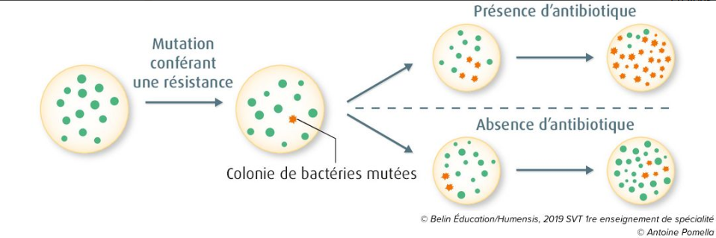sélection de bactéries résistantes à un antibiotique

L’application d’un antibiotique sur une population bactérienne

* sélectionne les mutants résistants à cet antibiotique,
* élimine les bactéries compétitrices sensibles,
* permet donc le développement numérique de la souche résistante par sélection naturelle.

Comment éviter ou limiter une résistance générale bactérienne ?

**B. Limiter la diffusion de l’antibiorésistance pour préserver l’efficacité des antibiotiques**

Voir la fiche TP.